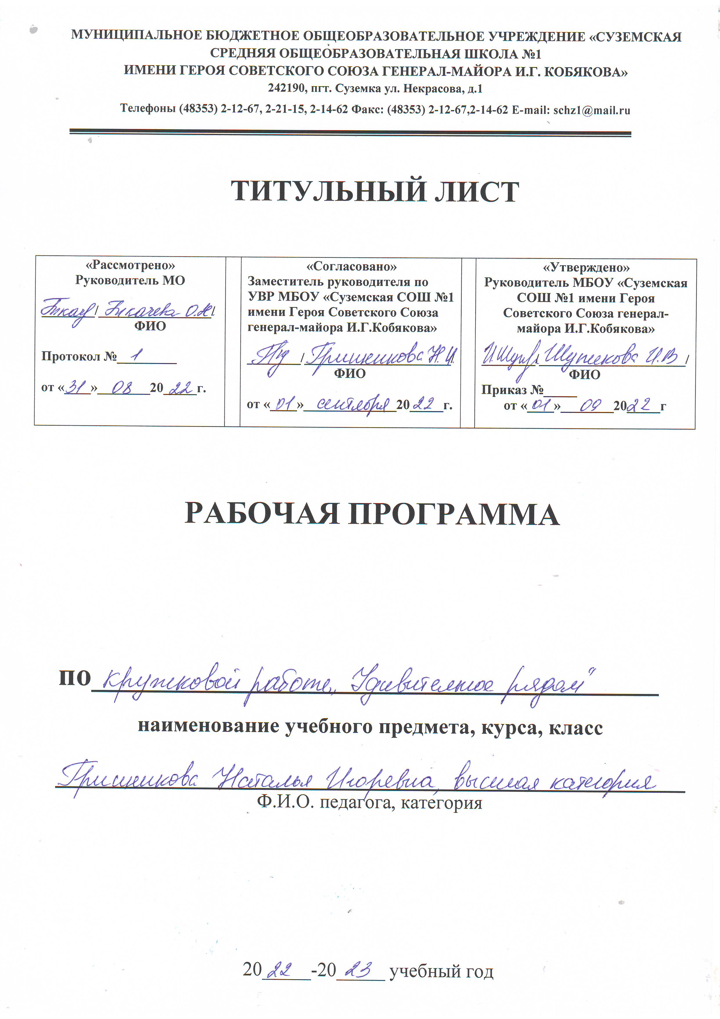

1.Планируемые результаты образовательной программы дополнительного образования "Удивительное рядом"
В результате изучения предметного курса биологии в 6-7 классе:
Живые организмы
Обучающийся научится пользоваться научными методами для распознания биологических проблем; давать научное объяснение биологическим фактам, процессам, явлениям; проводить наблюдения за живой объект; описывать биологические объекты, процессы и явления; ставить несложные биологические эксперименты и интерпретировать их результаты.
Обучающийся овладеет системой биологических знаний – понятиями, имеющими важное общеобразовательное и познавательное значение; сведениями по истории становления биологии как науки.
Обучающийся освоит общие приемы: оказания первой помощи; размножения культурных растений; правила работы в кабинете биологии, с биологическими приборами и инструментами.
Обучающийся приобретет навыки использования научно-популярной литературы по биологии, справочных материалов (на бумажных и электронных носителях), ресурсов Интернета при выполнении учебных задач.
Обучающийся получит возможность научиться:
- осознанно использовать знания основных правил поведения в природу;
- выбирать целевые и смысловые установки в своих действиях и поступках по отношению к живой природе, здоровью своему и окружающих;
- ориентироваться в системе познавательных ценностей – воспринимать информацию биологического содержания в научно-популярной литературе, средствах массовой информации и Интернет-ресурсах, критически оценивать полученную информацию, анализируя ее содержание и данные об источнике информации;
- создавать собственные письменные и устные сообщения о биологических явлениях и процессах на основе нескольких источников информации, сопровождать выступление презентацией, учитывая особенности аудитории сверстников.

Обучающийся научится:
    - выделять существенные признаки биологических объектов (клеток и организмов растений, грибов, бактерий) и процессов, характерных для живых организмов;
    - аргументировать, приводить доказательства различий растений, грибов и бактерий;
    - раскрывать роль биологии в практической деятельности людей;
    - выявлять примеры и раскрывать сущность приспособленности организмов к среде обитания;
    - различать по внешнему виду, схемам и описаниям реальные биологические объекты или их изображения, выявлять отличительные признаки биологических объектов;

    - сравнивать биологические объекты (растения, бактерии, грибы), процессы жизнедеятельности; делать выводы и умозаключения на основе сравнения;
    - устанавливать взаимосвязи между особенностями строения и функциями клеток и тканей;
    - использовать методы биологической науки: наблюдать и описывать биологические объекты и процессы; ставить биологические эксперименты и объяснять их результаты;
    - знать и аргументировать основные правила поведения в природе;
    - анализировать и оценивать последствия деятельности человека в природе;
    - описывать и использовать приемы размножения культурных растений, ухода за ними;
    - знать и соблюдать правила работы в кабинете биологии.
Обучающийся получит возможность научиться:
- находить информацию о растениях, грибах и бактериях в научно-популярной литературе, биологических словарях, справочниках, Интернет ресурсе, анализировать и оценивать ее, переводить из одной формы в другую;
- основам исследовательской и проектной деятельности по изучению организмов различных царств живой природы, включая умения формулировать задачи, представлять работу на защиту и защищать ее.
- использовать приемы оказания первой помощи при отравлении ядовитыми грибами, ядовитыми растениями, ; размножения культурных растений;
- ориентироваться в системе моральных норм и ценностей по отношению к объектам живой природы (признание высокой ценности жизни во всех ее проявлениях, экологическое сознание, эмоционально-ценностное отношение к объектам живой природы);
- осознанно использовать знания основных правил поведения в природе; выбирать целевые и смысловые установки в своих действиях и поступках по отношению к живой природе;
- создавать собственные письменные и устные сообщения о растениях, бактерия и грибах на основе нескольких источников информации, сопровождать выступление презентацией, учитывая особенности аудитории сверстников;
- работать в группе сверстников при решении познавательных задач связанных с изучением особенностей строения и жизнедеятельности растений, грибов и бактерий, планировать совместную деятельность, учитывать мнение окружающих и адекватно оценивать собственный вклад в деятельность группы.

2.Содержание тем курса

Введение-1 час. Макромир. Мегамир. Микромир
Микроскопы-2 часа. Телескопы и микроскопы. Какие бывают микроскопы. Какие бывают микроскопы, правила работы с микроскопами Просмотр презентации, знакомство со школьным микроскопом
Частицы микромира-6 часов. Молекулы, атомы, живые клетки, препараты. Микроскопическое строение животной и растительной клетки. Молекулы и атомы. Кристаллическая решетка. Просмотр презентации, собирание модели кристаллической решетки.
Твердые и жидкие объекты неживого мира-4 часа.
Песок и почва под микроскопом Сахар, чай, кофе, крупы под микроскопом. Ткани, шерсть, ворс под микроскопом. Жидкости под микроскопом Изучение готовых препаратов и создание своих, наблюдение, краткие выводы в графической или табличной форме
Животные «Светлячки» (2часа).
Поверхность моря, микроскопические ночесветки. Погружение в море -медузы, светящиеся рыбы. Морское дно - светящиеся черви и моллюски.
Светящиеся животные-обитатели суши. Микроскопические организмы, которые излучают свет. Проект №1 «Удивительное»
Удивительные постройки животных, птиц и насекомых (3часа).
Строительное искусство водных животных. Строительный инстинкт птиц. Замечательные постройки насекомых. Два миллиона разных жизней. Замечательные постройки термитов.
Чадолюбивые отцы (2 часа).
Интереснейшие явления живой природы. Самец колюшки - задорное создание. Костяной крючок самца рыбы куртус. Роль самца жабы - повитухи. Создание презентации.
Цветы и насекомые (2 часа).
Цветы и насекомые - два мира. Разнообразие насекомых-опылителей. Роль в природе и жизни человека. Наблюдение препаратов насекомых под микроскопом. Графический отчет
Растения-хищники (2 час).
Странные растения. Кора кустарников и деревьев под микроскопом. Роль ловчих снарядов насекомоядных растений. Просмотр презентации
Потомки вымерших деревьев (2 час).
Плаун - вымирающий потомок древнейших на земле деревьев. Хвощи - накопители кремнезема. Создание презентации
Тема: Удивительные растения (8 час)
История открытия удивительных растений: виктории-регги, раффлезии, сейшельским пальмы Родина комнатных растений. Экзотические фрукты: ананас, банан, кокос, финики и др. История возделывания и замечательные свойства обычных овощей и фруктов. Интересные особенности и необычное применение распространенных дикорастущих растений («дубовая каша», салат из одуванчиков, чай из иван-чая и т. творческий отчет учащихся о полученных знаниях за год Просмотр презентации
3.Тематическое планирование

№ | Разделы | Количество часов
1 | Введение.  Макромир. Мегамир. Микромир. | 1
 | Микроскопы | 1
2 | Телескоп и микроскоп. | 1
3 | Какие бывают микроскопы
 | Частицы микромира | 6
4 | Молекулы и атомы. | 1
5 | Кристаллическая решетка | 1
6 | Живая клетка | 1
7-8 | Школьный микроскоп | 2
9 | Препараты | 1
 | Твердые и жидкие объекты неживого мира | 4
10 | Песок и почва под микроскопом | 1
11 | Сахар, чай, кофе, крупы под микроскопом | 1
12 | Ткани, шерсть, ворс под микроскопом. | 1
13 | Пластик, бумага, чернила под микроскопом | 1
 | Животные «Светлячки» | 2
14 | «Светлячки» - обитатели моря» | 1
15 | «Светлячки» - обитатели суши. Проект №1 «Удивительное» | 1
 | Удивительные постройки животных, птиц и насекомых | 3
16 | Удивительные постройки животных, птиц и насекомых | 1
17 | Искусство водных животных и птиц | 1
18 | Замечательные постройки насекомых | 1
 | Чадолюбивые отцы | 2
19 | Роль самцов рыб в воспитании потомства | 1
20 | Интереснейшие явления в живой природе | 1
 | Цветы и насекомые | 2
21 | Два мира | 1
22 | Насекомые в нашем дворе | 1
 | Растения-хищники | 2
23 | Растения-хищники | 1
24 | Странные растения | 1
 | Потомки вымерших деревьев | 2
25 | Потомки вымерших деревьев | 1
26 | Хвощи и плауны | 1
 | Удивительные растения | 8
27 | .«Рассматривание клеток под микроскопом» | 1
28 | Удивительные растения вокруг нас. | 1
29 | О чем шепчутся деревья? | 1
30 | В непознанном мире грибов Грибы и лишайники под микроскопом. | 1
31 | Человек в цифрах. | 1
32 | Практическая работа«Изучение некоторых характеристик» | 1
33 | Игра «Удивительные загадки природы» | 1
34 | Игра – обобщение «Хочу все знать» | 1
35 | Создание и защита проекта «Удивительное в …» | 1

